**系 列 推 荐**

**《命运护身符》系列**

**Talismans of Fate Series**

**作者简介：**

**梅兰妮·拉布洛伊（Melanie La’Brooy）**是一位澳大利亚作家，曾创作过五部成人小说，在澳大利亚和国际上出版。她的首部儿童小说《温特西女孩》获得了Aurealis最佳儿童小说奖和DANZ儿童图书奖，入围了Readings儿童阅读奖短名单，并获得了CBCA著名图书奖。《遗落的历史》是《温特西女孩》的续集，也是《命运护身符》系列的第二部。梅兰妮曾在非洲、亚洲、欧洲和中东生活过。她一直是个历史书呆子，喜欢探索铺满鹅卵石的古镇和古代遗迹。她游览过的最令人起鸡皮疙瘩的历史遗迹包括埃及的国王谷、南非的罗本岛和约旦的佩特拉。梅兰妮的姓氏发音为La-Broy，她的姓氏与特洛伊古城押韵。<https://melanielabrooy.com.au/>

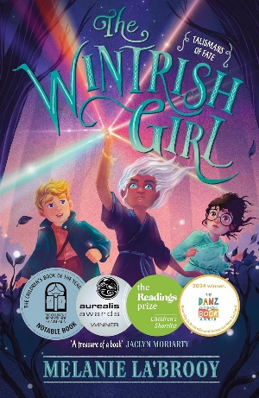**中文书名：《温特西女孩》（第一册）**

**英文书名：THE WINTRISH GIRL**

**作 者：Melanie La'Brooy**

**出 版 社：University of Queensland Press**

**代理公司：Curtis Brown/ANA**

**页 数：400页**

**出版时间：2022年9月**

**代理地区：中国大陆、台湾**

**审读资料：电子稿**

**类 型：儿童文学**

**Winner, Aurealis Awards 2022 — Best Children's Fiction**

**Shortlisted, 2023 Readings Children's Prize**

**Winner, 2023 DANZ Children's Book Award — Middle Grade**

**Notable, 2023 CBCA Book of the Year — Younger Readers**

**内容简介：**

如果命运的安排不是你想要的，你可以选择反抗。

在阿瑞利亚的“护身符日”，每个孩子都会收到一件物品，它能赋予他们特殊的力量，揭示他们的命运。每个孩子都是如此，除了温特西女孩佩恩。她的命运不需要护身符来揭示。佩恩已经知道，她注定要成为一个孤独的弃儿，悲惨地过着仆人的一生。

佩恩想要做的是一件不可能的事：她想回到米德温特的家，找到自己真正的家人。但她被困在了阿瑞利亚，在这里，有一个被遗忘已久的邪恶存在正蠢蠢欲动......

当一件又一件坏事接连发生时，大家都甩锅给温特西女孩。佩恩突然之间不得不夺命而逃，直直奔向了致命的危险中心。面对拥有可怕力量的危险敌人，一个普通的温特西女孩能做些什么呢？没有护身符，就无法改变命运......真的是这样吗？

这是一次疯狂有趣的冒险，至少有五次令人难以置信的大胆逃脱情节，关于友谊和黄瓜的重要人生课程，一只害怕独角兽的龙，以及一些时尚的行刑服。还有一颗恶毒的浆果！

**媒体评价：**

“这是一本充满想象力、欢笑、冒险和可爱角色的宝书。”

——Jaclyn Moriarty

“《温特西女孩》是一个令人愉悦的奇幻童话故事。梅兰妮·拉布洛伊的处女作充满魅力，读者一定会喜欢。”

——Rebecca McRitchie

“这是一个快节奏、有趣、精彩的奇幻冒险故事。书中有出色的人物和神奇的动物朋友，还有邪恶的对手，让人爱不释手......我迫不及待地想看到第二册了。”

——Lamont

“拉布洛伊无穷的想象力令人着迷，令人信服。”

——The Australian Women’s Weekly

“我太喜欢这本书了。引人入胜，充满冒险精神，常常让人捧腹大笑。”

——Lian Tanner

“我喜欢这本书！它很有趣！神奇！聪明！我推荐给任何年龄段喜欢魔法、幻想、友谊和搞笑文字的人。我迫不及待地想看更多。”

——Cristy Burne

“《温特西女孩》探索了身份、光明与黑暗以及探索等高奇幻原型。书中有意想不到的幽默瞬间，也有层层递进的深意，这些都完美地融入了一个引人入胜的奇妙故事中。”

——Joy Lawn

“这个故事绝对让人目不暇接。拉布罗意创造了一个吸引读者的世界，让我们对这个神奇的世界欲罢不能。它可以与《哈利·波特》和《永泊镇》系列相媲美。”

——Children’s Book Council of Australia

“拉布洛伊创造了一个精致的世界，它使用了奇幻类型小说的套路，同时又创造了一个新鲜、迷人的冒险故事......《永泊镇》的书迷一定会特别喜欢这个令人目不暇接的故事。”

——Books+Publishing

“这个故事的核心是强烈的情感...是值得推荐奇幻小说原创作品。”

——StoryLinks

“代表了奇幻冒险写作的最高水平。《哈利·波特》让位！现在我们有了自己的澳大利亚奇幻作家……拉布洛伊让读者在《温特西女孩》这部动作冒险片中始终悬着一颗心。”

——ReadPlus

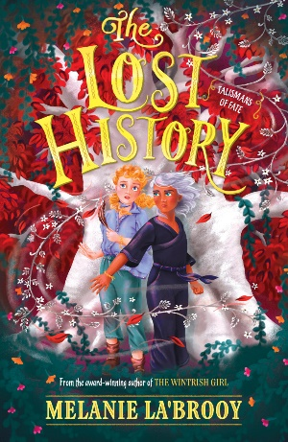**中文书名：《遗落的历史》（第二册）**

**英文书名：THE LOST HISTORY**

**作 者：Melanie La'Brooy**

**出 版 社：University of Queensland Press**

**代理公司：Curtis Brown/ANA**

**页 数：416页**

**出版时间：2024年9月**

**代理地区：中国大陆、台湾**

**审读资料：电子稿**

**类 型：儿童文学**

**内容简介：**

从恶灵手中救出塞拉芬公主后，女仆佩恩以为自己的命运终于改变了。但现在，她强大的护身符不见了，塞拉芬又不理她了。更糟糕的是，冷酷无情的审问者被召唤来调查恶灵重返阿瑞利亚的原因，而矛头都指向了佩恩。

她唯一的希望就是找到遗落的历史，它可能是解开审问者和她自己神秘过去的钥匙。但还有其他人正在寻找它——他们想要摧毁它。

佩恩知道，如果挖掘出自己的过去，她可能不会喜欢自己的发现。因为恶灵已经开始召唤她，而且她发现自己很难抵挡诱惑。

又是一次惊心动魄的冒险，这次至少有六次令人难以置信的大胆逃亡，关于真相和袜子的重要人生教训，一个险恶的二十问游戏，和一棵被诅咒的家谱。还有一些非常危险的奶酪。

**媒体评价：**

“《遗落的历史》是一个伟大的故事，其中的一切都令人惊叹。我爱不释手。梅兰妮·拉布洛伊构思的奇妙世界错综复杂，设计精巧，让我沉迷其中久久不能自拔。它很有趣，很温馨，很复杂，也很神奇。满分11分。我绝对推荐这个系列（《命运护身符》），尤其是《遗落的历史》。”

——Harriet（10岁）

“我喜欢《遗落的历史》！它比第一本还要精彩。审问者的生物真是又吓人又酷！”

——Reilly（11岁）

“《遗落的历史》不仅是一部欢快的冒险小说，而且还带有严肃的色彩，它所触及的主题让读者深思：领导力、如何统治、友谊、如何看待历史、历史的教训、小聪明和智慧的区别以及阶级等等。拉布洛伊的写作手法非常娴熟，她塑造了一个内容和角色都很丰满的奇妙世界。”

——StoryLinks

**感谢您的阅读！**

**请将反馈信息发至：版权负责人**

**Email**：[Rights@nurnberg.com.cn](mailto:Rights@nurnberg.com.cn)

安德鲁·纳伯格联合国际有限公司北京代表处

北京市海淀区中关村大街甲59号中国人民大学文化大厦1705室, 邮编：100872

电话：010-82504106, 传真：010-82504200

公司网址：[http://www.nurnberg.com.cn](http://www.nurnberg.com.cn/)

书目下载：<http://www.nurnberg.com.cn/booklist_zh/list.aspx>

书讯浏览：<http://www.nurnberg.com.cn/book/book.aspx>

视频推荐：<http://www.nurnberg.com.cn/video/video.aspx>

豆瓣小站：<http://site.douban.com/110577/>

新浪微博：[安德鲁纳伯格公司的微博_微博 (weibo.com)](https://weibo.com/1877653117/profile?topnav=1&wvr=6)

微信订阅号：ANABJ2002

